Servicio Extremeño
Público de Empleo
Proyecto ATENEO 2024
Ayuntamiento de Almoharfn

"ATENEO: CONSTRUYENDO FUTURO"

Operaciones auxiliares en revestimientos continuos de construcción

LISTADO DEFINITIVO PERSONAS ADMITIDAS ENTREVISTA

DNI/ NIF N° | APELLIDOS Y NOMBRE | RESULTADO PRUEBA  DCOMPETENCIAS
****6374H | VALERO SANTOS, MARIA | APTA
****9556F | BAYON ROANES,JUANA | APTA
****4524A | MOLINA LOPEZ, NOELIA | APTA
****8440O | SERVÁN MERINO, M ª INMACULADA | APTA
****3558W | GÓMEZ SANTOS, OLIVIA | APTA
****8951K | PINILLA PALOMINO, ANA M ª | APTA
****2402E | MORENO HIPÓLITO, CARLA | APTA
****8035E | SANTOS VILLAVERDE, MELISA | APTA
****0681R | TRAJO SANTOS, VICTOR | APTO
****6883G | MÁRQUEZ FREIXAS, LAIA | APTA
****7155R | FERNÁNDEZ MELITÓN, CARLA | APTA
****3073V | VIVES RESECO, NAIARA | APTA

EXCLUIDAS

 | DNI/ NIF N° | APELLIDOS Y NOMBRE | RESULTADO PRUEBA DCOMPETENCIAS
 | ****0945N | TRUJILLO MARCOS, NURIA LEA | NO APTA
 | ****6897L | RUBIO ÁVILA, MELODY | NO APTA
 | ****5179D | CIUDAD FERNÁNDEZ, ELIZABETH | NO APTA
****6213C |  | VALERO BAYÓN, VICTOR | NO APTO
****8980W |  | ABAD GORDO, EMILY | NO APTA

SEXPE
Servicio Extremeño
Público de Empl e o
Proyecto ATENEO 2024
Ayuntamiento de Almoharín

“ATENEO: CONSTRUYENDO FUTURO"

Operaciones auxiliares en revestimientos continuos de construcción

TODAS LAS PERSONAS QUE HAN RESULTADO “APTAS” EN LA PRUEBA DE COMPETENCIAS BÁSICAS NIVEL 1 QUEDAN CITADAS A UNA ENTREVISTA ESCRITA EL PRÓXIMO JUEVES DÍA 23 DE MAYO DE 2024 A LAS 10 H EN LA UNIVERSIDAD POPULAR DE ALMOHARÍN.

DEBERÁN PRESENTARSE CON EL D.N.I.
SÓLO las personas que han resultado apto/a en la prueba de competencias pasan a la siguiente fase del proceso de selección

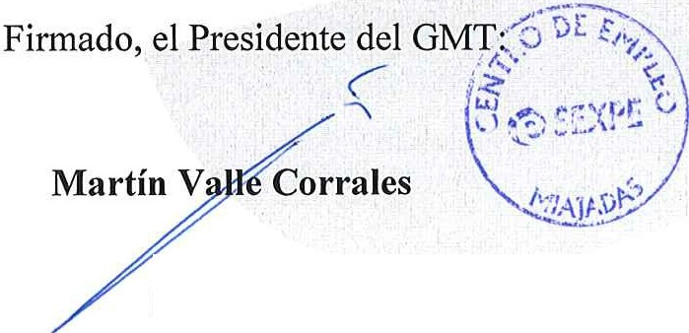
Miajadas a 20 de mayo de 2024

